**LAB 3: Data Classification**

**วัตถุประสงค์** นศ. สามารถออกเขียนโปรแกรมด้วยภาษา Python เพื่อสร้าง Data Classification

คำสั่ง กำหนดให้ใช้ข้อมูลชื่อ zoo.csv และให้ใช้ไฟล์ต้นแบบสำหรับการเขียนโปรแกรม ที่ชื่อว่า Assignment3_Classification.ipynb

1. ให้เขียนโปรแกรมโดยปรับแก้จาก Assignment3_Classification.ipynb เพื่อ Classify ข้อมูลจากไฟล์ zoo.csv โดยให้เติมส่วนของโปรแกรมที่เว้นช่องว่างไว้ เพื่อให้สามารถทำให้โปรแกรม
2. ให้ทำการ Capture ภาพของกราฟที่แสดงการเปรียบเทียบ Accuracy จากการทดสอบโมเดลด้วย classifier algorithms มาแสดงในช่องว่างที่เว้นไว้

1. จากผลการทดสอบที่ได้ ท่านจะเลือกใช้ classifier algorithms ใด (โดยให้แสดงค่าพารามิเตอร์พิเศษที่กำหนดเพิ่มด้วย)

โมเดลที่ให้ผลลัพธ์ดีที่สุด model = GaussianNB

1. ให้เลือกสัตว์มา 1 ชนิด แสดงรูปสัตว์ที่ท่านเลือก โดยให้ระบุว่าสัตว์ชนิดนั้น อยู่ประเภทใดต่อไปนี้

(Mammal fish bird invertebrate insect amphibian reptile) ให้ Capture ภาพสัตว์

ชื่อ Eagle ประเภท bird

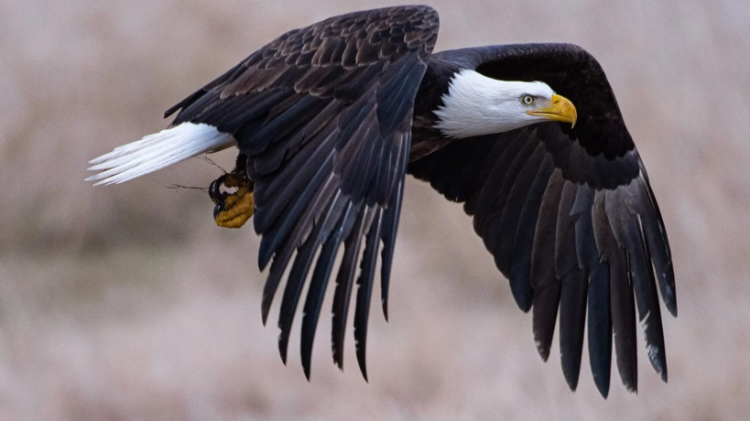

1. ทำการ Capture ภาพแสดงผลลัพธ์จากการทำงานของการสร้าง Form เพื่อรับข้อมูลที่เกี่ยวกับสัตว์ที่ท่านเลือกในข้อ 4สำหรับการทดสอบการทำงาน 1 ตัวอย่าง

